**14.E - COMMERCE SYSTEM**

**USECASE DIAGRAM:**

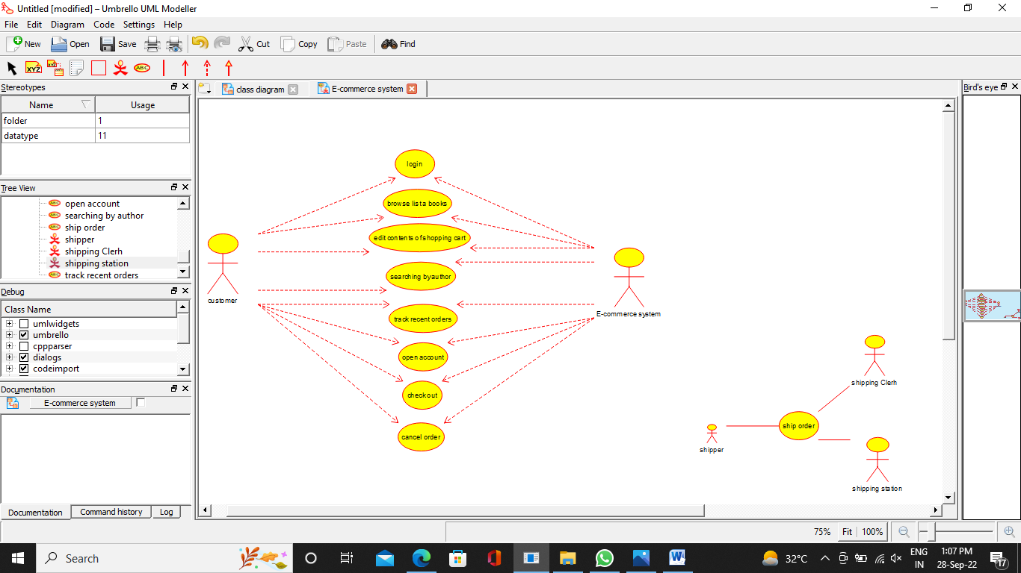

**CLASS DIAGRAM**

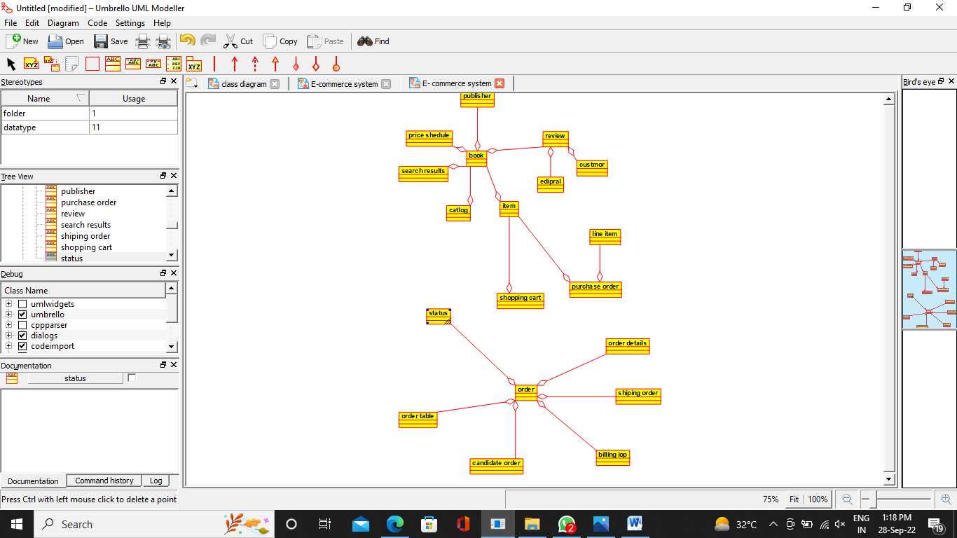

**ACTIVITY DIAGRAM**

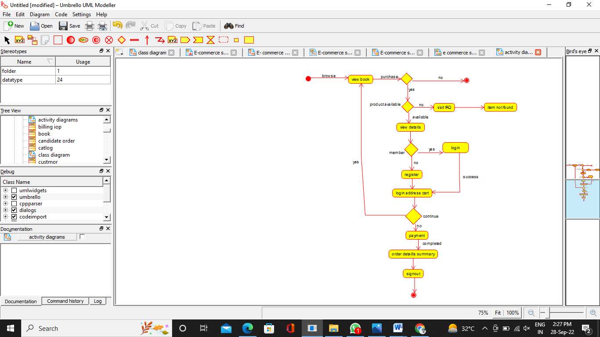

**SEQUENCE DIAGRAM**

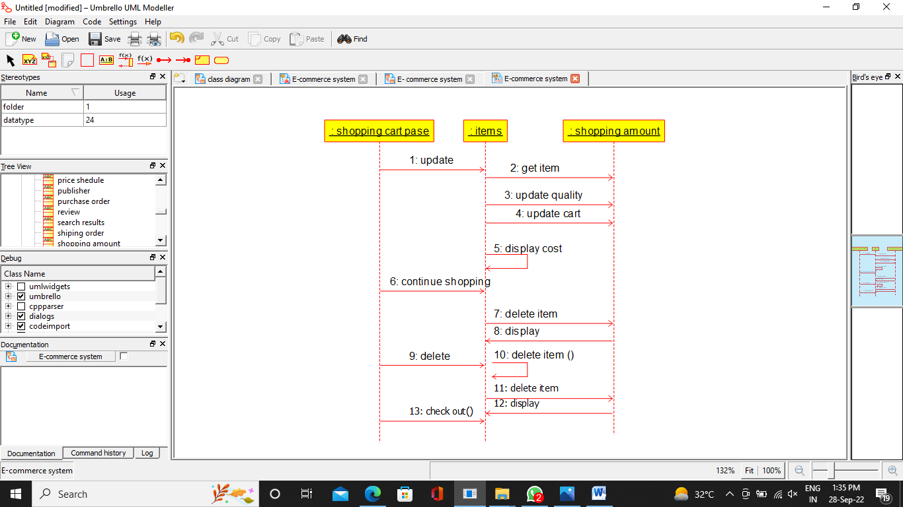

**COLLABORATION DIAGRAM**

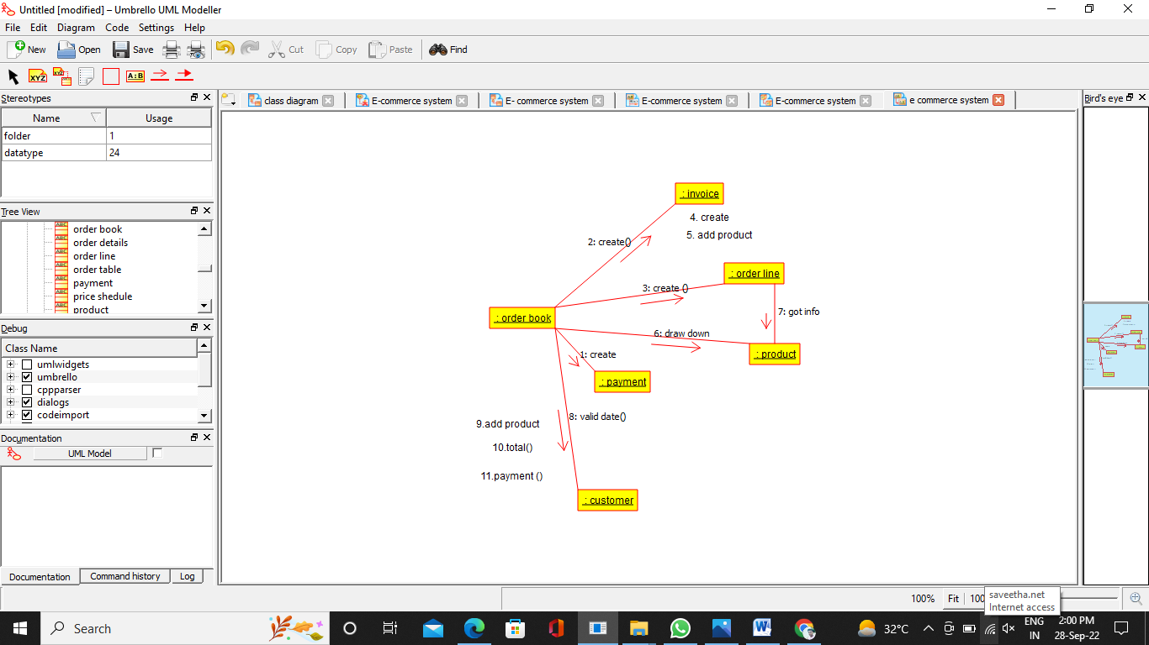

**COMPONENT DIAGRAM**

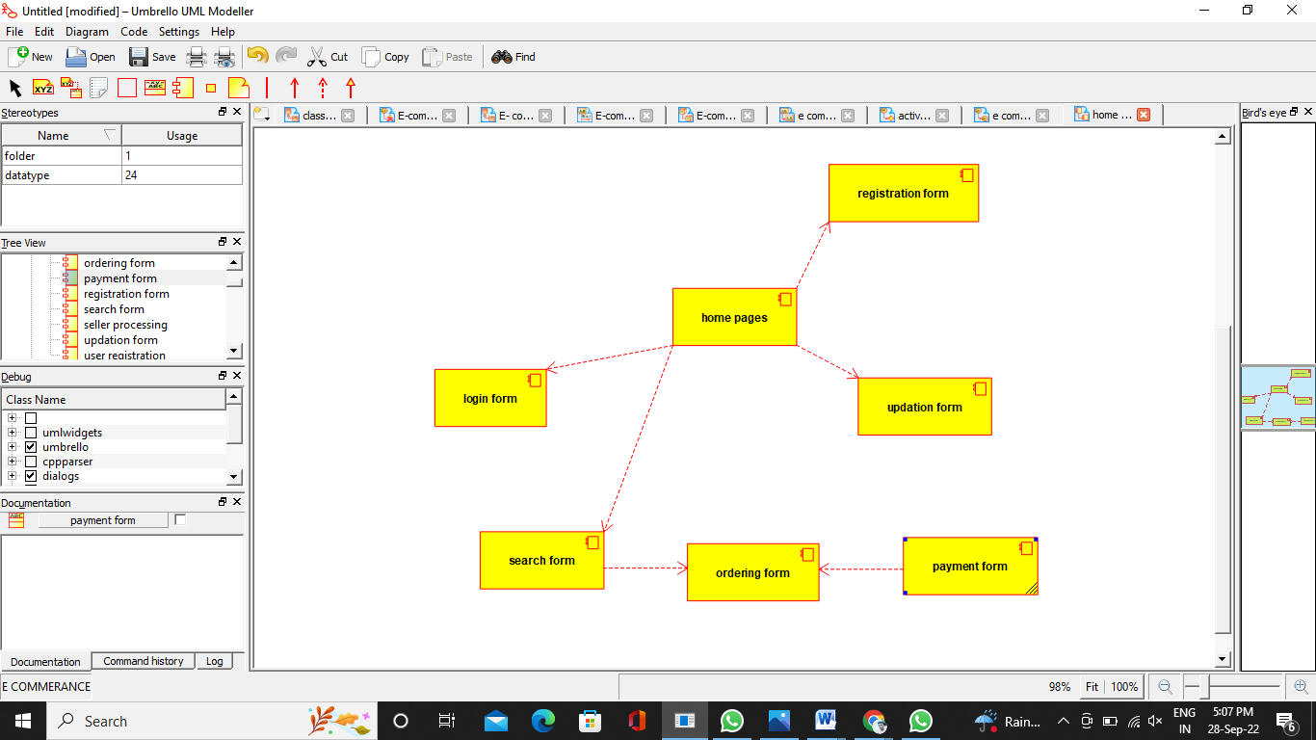

**DEPLOYMENT DIAGRAM**

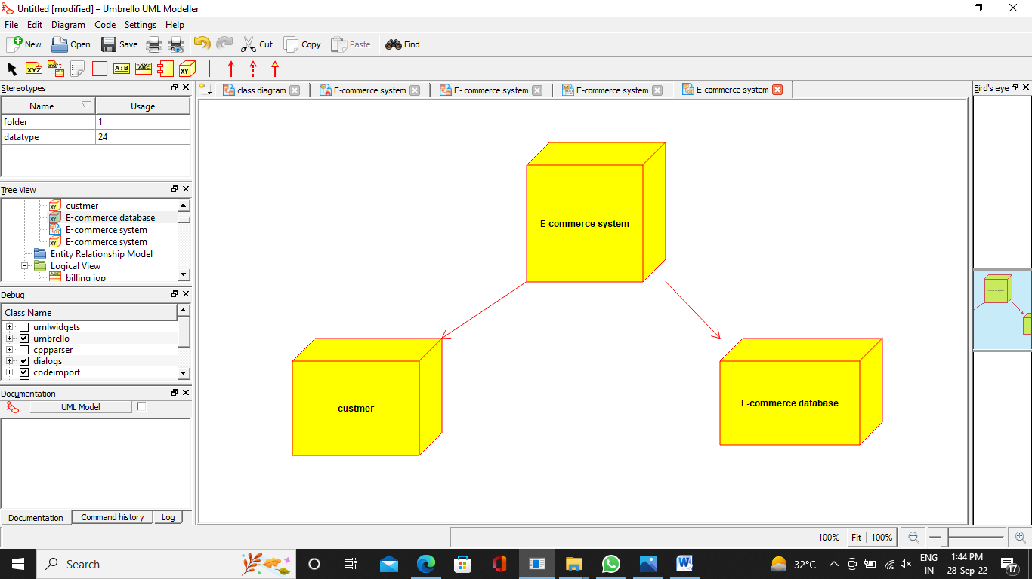

**PROGRAM CODING:**

import java.util.*;

/**

* Class book

*/

public class book {

//

// Fields

//

//

// Constructors

//

public book () { };

//

// Methods

//

//

// Accessor methods

//

//

// Other methods

//

}

import java.util.*;

/**

* Class publisher

*/

public class publisher {

//

// Fields

//

//

// Constructors

//

public publisher () { };

//

// Methods

// Accessor methods

//

//

// Other methods

//

}

import java.util.*;

/**

* Class shiping_order

*/

public class shiping_order {

//

// Fields

//

//

// Constructors

//

public shiping_order () { };

//

// Methods

//

//

// Accessor methods

//

//

// Other methods

//

}

import java.util.*;

/**

* Class shopping_cart

*/

public class shopping_cart {

//

// Fields

//

//

// Constructors

//

public shopping_cart () { };

//

// Methods

//

// Accessor methods

//

//

// Other methods

//

}